ZENITH PRÉSENTE L'ÉDITION LIMITÉE DEFY EXTREME E 2023
LORS DE l’ÉPREUVE « HYDRO X PRIX » EN ÉCOSSE

Écosse, 11 mai 2023 : En prélude à l’épreuve d’Extreme E Hydro X Prix en Écosse, ZENITH dévoile l’édition limitée DEFY Extreme E de la saison, une montre totalement revêtue de fibre de carbone, caractérisée par la couleur « Vital Green » de la compétition.

Pour la troisième saison d'Extreme E, ZENITH a créé la version la plus légère à ce jour de son chronographe révolutionnaire au 1/100e de seconde : la DEFY Extreme E edition. Outre qu’elle associe des matériaux particulièrement performants à un mouvement chronographe à haute fréquence capable de mesurer le temps écoulé avec un degré de précision extraordinaire, la DEFY Extreme E edition a été conçue selon les valeurs de durabilité partagées par l’Extreme E et l'initiative HORIZ-ON de ZENITH, conformément à leurs objectifs et engagements en matière de RSE. La montre arbore des touches de couleur vive, du « Vital Green » représentatif de la sensibilisation au changement climatique dans le logo Extreme E, alors que le bracelet et le packaging intègrent des éléments recyclés et upcyclés issus de courses précédentes.

À propos de cette édition spéciale dédiée à l’Extreme E, le PDG de ZENITH Julien Tornare a déclaré : « On en est à la troisième année du championnat Extreme E qui défend la durabilité et la sensibilisation au changement climatique, des valeurs de RSE fondamentales dans l'initiative HORIZ-ON de ZENITH. Nous sommes honorés de pouvoir continuer à soutenir l'Extreme E comme nous le faisons depuis le début, car nous considérons qu’il représente vraiment l'avenir des courses de rallye. La DEFY Extreme E edition commémore cet engagement avec un habillage tout carbone, une première dans la ligne DEFY Extreme. Nous sommes ravis de pouvoir la lancer ici, en Écosse, aux côtés de nos amis et partenaires. »

Avec la DEFY Extreme E edition, ZENITH a rendu son chronographe 1/100e de seconde le plus résistant encore plus léger, tout en préservant sa solidité constitutive. Testée dans des conditions et environnements parmi les plus extrêmes rencontrés en compétition, la DEFY Extreme E edition est le premier modèle de la collection à être entièrement façonné dans de la fibre de carbone légère et néanmoins robuste, y compris les poussoirs et leurs éléments de protection. La montre ne pèse que 96 grammes, bracelet et boucle triple déployante, elle-même en fibre de carbone, inclus.

Le tableau de bord de ce robuste chronographe est un cadran ajouré à plusieurs niveaux, composé d'éléments en verre saphir teinté et agrémenté de touches de « Vital Green », couleur officielle de l'Extreme E, qui évoquent subtilement le développement durable défendu par le championnat. Partiellement visible à travers le cadran ajouré et le fond saphir, le calibre chronographe automatique à haute fréquence le plus rapide actuellement en production permet des mesures au 1/100e de seconde grâce à deux échappements indépendants, avec une fréquence de 5 Hz (36’000 A/h) pour l’affichage de l’heure et de 50 Hz (360’000 A/h) pour la fonction chronographe.

Pour souligner le thème de la durabilité et de la sensibilisation à l'environnement, la DEFY Extreme E edition se présente sur un bracelet en caoutchouc dans lequel on a injecté de la matière recyclée, issue de pneus Continental CrossContact utilisés en course lors de la première saison. Ce bracelet Velcro intègre un élément en caoutchouc noir dans une lanière en caoutchouc à effet cordura de couleur verte, assortie aux touches de Vital Green Extreme E sur le cadran. La DEFY Extreme E edition est fournie avec deux bracelets supplémentaires, un modèle caoutchouc noir et un modèle Velcro noir, qui peuvent être facilement mis en place, sans outil, grâce au mécanisme de changement rapide ingénieux et intuitif placé au fond du boîtier.

La DEFY Extreme E edition est livrée dans un coffret robuste approprié, étanche et indéformable, inspiré par les conditions extrêmes du rallye. Il intègre divers éléments upcyclés, récoltés dans les coulisses des courses de la première saison. Le revêtement du couvercle est fabriqué à partir de pneus E-Grip, celui du plateau à partir de fragments d’une bâche de course Extreme E.

Limitée à 100 exemplaires, la DEFY Extreme E edition est proposée en exclusivité dans les boutiques réelles et en ligne de ZENITH à travers le monde.

Hydro X Prix
Pour la deuxième course de la saison 2023, le championnat Extreme E conduit les équipes à Dumfries et Galloway, dans le sud-ouest de l'Écosse. Symbolisant la nécessité d’étendre la sensibilisation au changement climatique et de trouver des solutions innovantes, la course se déroulera sur le site d’une ancienne mine de charbon à ciel ouvert, sur le point de connaître la prochaine étape de sa grande transformation en centrale hydroélectrique à accumulation par pompage et parc éolien. C'est dans ce contexte émouvant, en présence de partenaires et d'amis de la marque comme Carl Cox, qui sera DJ lors de la soirée de clôture de l’événement à bord du navire St Helena de l’Extreme E, que ZENITH dévoile la série spéciale DEFY Extreme E edition.

ZENITH: TIME TO REACH YOUR STAR.

ZENITH existe pour inspirer les individus à poursuivre leurs rêves et à les réaliser envers et contre tout. Depuis sa création en 1865, ZENITH est devenue la première Manufacture horlogère suisse à l’intégration verticale, et ses montres ont accompagné des figures extraordinaires qui rêvaient grand et s’efforçaient de réaliser l'impossible, du vol historique de Louis Blériot au-dessus de la Manche jusqu’au saut en chute libre stratosphérique de Felix Baumgartner, qui a établi un record. Zenith met également en avant les femmes visionnaires et pionnières en célébrant leurs réalisations et en créant la plateforme DREAMHERS où les femmes partagent leurs expériences et inspirent les autres à réaliser leurs rêves.
Avec l'innovation comme fil conducteur, ZENITH propose des mouvements exceptionnels développés et fabriqués en interne dans toutes ses montres. Depuis la création en 1969 de l’El Primero, premier calibre chronographe automatique au monde, ZENITH a réussi à maîtriser la précision à haute fréquence et propose des mesures du temps en fractions de seconde, notamment au 1/10e de seconde dans la collection Chronomaster et au 1/100e de seconde dans la collection DEFY. Parce que l'innovation est synonyme de responsabilité, l'initiative ZENITH HORIZ-ON a affirmé les engagements de la marque en matière d'inclusion et de diversité, de durabilité et de bien-être des collaborateurs. Depuis 1865, ZENITH façonne l'avenir de l'horlogerie suisse en accompagnant ceux qui osent se lancer des défis et atteindre de nouveaux sommets. The time to reach your star is now.

DEFY EXTREME E EDITION
Référence: 10.9101.9004/60.I200

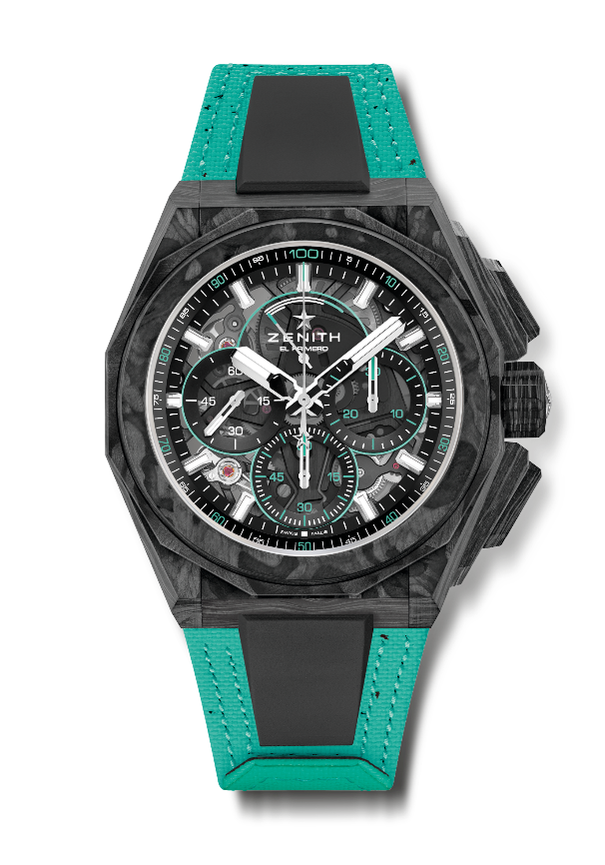
Points clés : Mouvement de chronographe affichant les 1/100e de seconde. Signature dynamique exclusive d’une rotation par seconde pour l’aiguille de chronographe. Certifié chronomètre. Couronne vissée. Livrée avec deux bracelets : 1 en caoutchouc avec boucle déployante & 1 en Velcro. Cadran saphir. Système de bracelets entièrement interchangeables.
Mouvement : El Primero 9004, Automatique
Fréquence : 1 échappement pour la Montre (36'000 alt/h – 5 Hz) et 1 échappement pour le Chronographe (360'000 alt/h – 50 Hz)
Réserve de marche : Environ 50 heures
Fonctions : Heures et minutes au centre. Petite seconde à 9 heures. Chronographe affichant les 1/100e de seconde : aiguille centrale de chronographe effectuant un tour par seconde, Compteur 30 minutes à 3 heures, Compteur 60 secondes à 6 heures. Indication de la réserve de marche du chronographe à 12 heures
Finitions : platine de mouvement noir + masse oscillante noire spéciale aux finitions satinées
Prix : 29 900 CHF
Matériaux : tout carbone
Étanchéité : 20 ATM
Boîtier : 45 mm
Cadran : Saphir teinté avec trois compteurs noirs
Index : Rhodiés, facettés et recouverts de Super-LumiNova® SLN C1
Aiguilles : Rhodiés, facettés et recouverts de Super-LumiNova® SLN C1
Bracelet & Boucle : Caoutchouc noir. Livré avec bracelet Velcro de couleur Vital green et triple boucle déployante en carbone.

